Komunikat prasowy

Nowa platforma robotów do aplikacji uszczelniających
EcoRS Generation 2 firmy Dürr łączy wysoką jakość procesu z elastycznością w lakierni
Radom, 30 września 2026 r. – Wraz z wprowadzeniem EcoRS Generation 2 firma Dürr prezentuje nową platformę robotów przeznaczoną do różnorodnych zastosowań w lakierniach. Seria obejmuje cztery modele robotów zaprojektowane z myślą o różnych wymaganiach dotyczących udźwigu i zasięgu. Łączą one wysoką jakość pracy z mniejszą złożonością planowania, eksploatacji i serwisowania.

Nowa seria EcoRS obejmuje cztery modele robotów o udźwigu od 20 do 150 kg i zasięgu do 3100 mm. Znajdują one zastosowanie w wielu procesach uszczelniania, czyszczenia i transportu w lakierniach. Dzięki ustandaryzowanej konstrukcji przy użyciu jednej, ujednoliconej platformy można realizować liczne aplikacje. Dla klientów oznacza to łatwiejsze planowanie instalacji, zarządzanie częściami zamiennymi oraz obsługę serwisową przez cały okres eksploatacji urządzeń.
„Wprowadzając nową generację EcoRS, tworzymy ujednoliconą platformę do aplikacji uszczelniających. Klienci zyskują wysoką jakość procesu, maksymalną dostępność i znacznie mniejszą złożoność w całym cyklu życia urządzeń” – mówi Martin Wurst, Product Manager w firmie Dürr.

Zaprojektowane specjalnie do lakierni
Roboty EcoRS opracowano specjalnie z myślą o procesach realizowanych w lakierniach. Połączenie robotyki, systemów sterowania i technologii aplikacyjnej dostosowanej do tych zastosowań zapewnia wysoką dokładność prowadzenia robota, równomierne nakładanie materiału oraz niezmiennie wysoką jakość spoin uszczelniających, szczególnie w przypadku aplikacji wymagających wykonania precyzyjnych, cienkich spoin.
Pozwala to zapewnić stabilne i powtarzalne procesy uszczelniania, spełniające rosnące wymagania dotyczące zarówno estetycznych, jak i funkcjonalnych spoin stosowanych we współczesnych nadwoziach samochodowych. Ponadto powiększony obszar roboczy zapewnia większą elastyczność w przypadku różnych modeli pojazdów i przyszłych programów produkcyjnych.

Większa elastyczność dzięki zmniejszonemu obrysowi kolizyjnemu
Do najważniejszych udoskonaleń w robotach EcoRS Generation 2 należą silniki osi od 3 do 6 umieszczone wewnątrz konstrukcji oraz wewnętrzne prowadzenie przewodów. Pozwala to zmniejszyć obrys kolizyjny robota i ułatwia jego czyszczenie. Jednocześnie ograniczono zapotrzebowanie robotów na przestrzeń oraz ich masę.

W przeciwieństwie do konwencjonalnych rozwiązań, roboty EcoRS i współpracująca z nimi technologia aplikacyjna zostały od podstaw zaprojektowane jako wzajemnie dopasowane elementy jednego systemu. Ścisła integracja kinematyki robota, układu sterowania i technologii procesowej zapewnia wysoką powtarzalność oraz wspiera niezawodną pracę urządzeń.

Ujednolicona architektura sterowania i oprogramowania
W przypadku EcoRS roboty, układy sterowania i rozwiązania aplikacyjne pochodzą od jednego dostawcy. Platforma wykorzystuje tę samą technologię sterowania co roboty lakiernicze firmy Dürr i jest w pełni zintegrowana z architekturą sterowania Dürr oraz platformą DXQ.
Pozwala to stworzyć spójne środowisko systemowe w obrębie całej linii lakierniczej. Operatorzy mogą w przejrzysty sposób analizować dane procesowe i eksploatacyjne z różnych obszarów instalacji oraz odpowiednio wcześnie identyfikować możliwości optymalizacji. Jednocześnie ustandaryzowana architektura sterowania ułatwia integrację rozwiązania z istniejącym środowiskiem produkcyjnym.

Większa dostępność przy niższych kosztach eksploatacji
Standaryzacja portfolio upraszcza konserwację, serwisowanie oraz diagnostykę i usuwanie usterek. Mniejsza liczba wariantów części zamiennych oraz możliwość ograniczenia zapasów magazynowych przekładają się na niższe koszty operacyjne i całkowity koszt posiadania systemu.
Jednocześnie ujednolicona platforma i solidna konstrukcja robotów zwiększają dostępność systemu oraz umożliwiają jego ekonomiczną eksploatację przez cały cykl życia.

Ilustracje

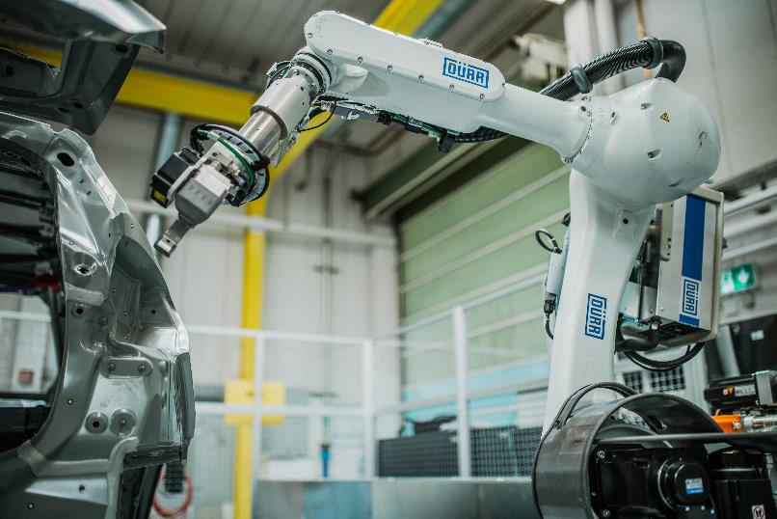
Ilustracja nr 1: Dzięki nowej generacji EcoRS Dürr tworzy ujednoliconą platformę do aplikacji uszczelniających.
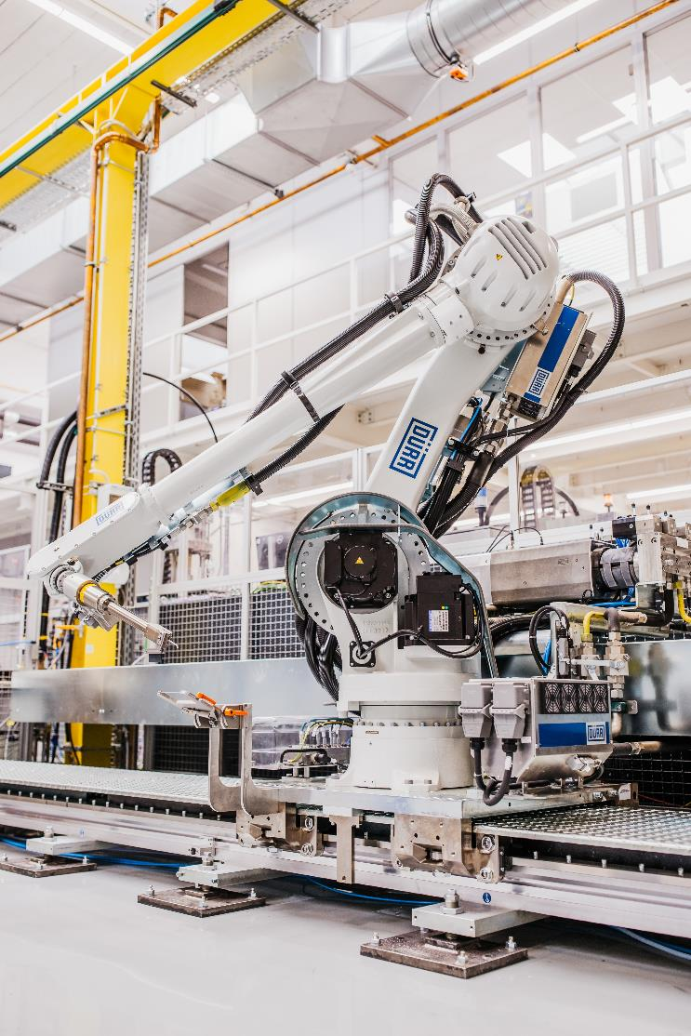
Ilustracja nr 2: Nowa generacja robotów EcoRS zapewnia stabilne i powtarzalne procesy uszczelniania.
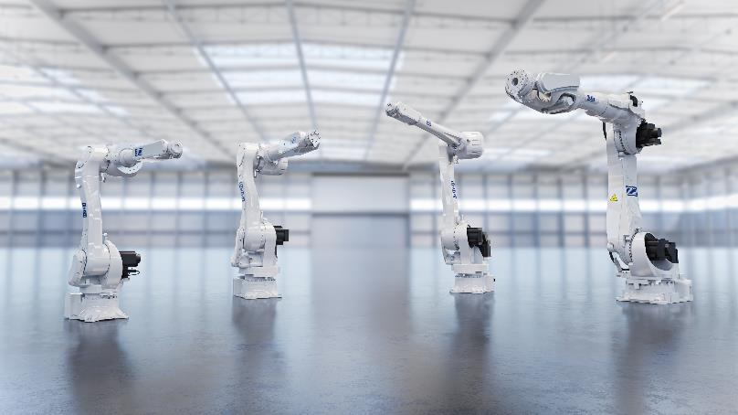

Ilustracja nr 3: EcoRS Generation 2 obejmuje cztery modele robotów zaprojektowane z myślą o różnych wymaganiach dotyczących udźwigu i zasięgu.

Informacje o Grupie Dürr
Założona w 1990 roku w Radomiu, na południe od Warszawy, firma Dürr Poland specjalizuje się w dostarczaniu systemów transportu technologicznego, projektowaniu w zakresie mechanicznym oraz dostarczaniu oprogramowania hard i software. Do obszarów działalności spółki należy również podmontaż przenośników i szaf sterowniczych oraz ich uruchomienie na budowie, które znajdują zastosowanie w przemyśle motoryzacyjnym oraz innych branżach przemysłowych. Firma zatrudnia ok. 600 pracowników.
Dzięki bogatemu doświadczeniu, Dürr Poland wspiera klientów w optymalizacji procesów produkcyjnych, zwiększaniu efektywności oraz zapewnianiu wysokich standardów jakości. Accevo Sp. z o.o. z siedzibą w Krakowie dostarcza kompleksowe rozwiązania IT dla zoptymalizowanej produkcji procesowej.

Grupa Dürr jest jedną z wiodących na świecie firm zajmujących się inżynierią mechaniczną i budową maszyn, posiadającą szczególne kompetencje w dziedzinie automatyzacji, cyfryzacji i efektywności energetycznej. Jej produkty, systemy i usługi umożliwiają wysoce wydajne i zrównoważone procesy produkcyjne – głównie w przemyśle motoryzacyjnym, dla producentów mebli i domów drewnianych, a także w montażu produktów medycznych i elektrycznych oraz w produkcji akumulatorów. Grupa Dürr osiągnęła w 2025 r. obroty w wysokości prawie 4,2 mld euro i obecnie zatrudnia około 17 500 pracowników w 123 lokalizacjach w 32 krajach. Od momentu sprzedaży działu technologii środowiskowych pod koniec października 2025 r. działalność firmy została skonsolidowana w trzech działach:

- Automotive: technologia malowania, montaż końcowy, technologia testowania i napełniania, a także technologia produkcji elektrod akumulatorowych
- Industrial Automation: systemy montażowe i testowe do komponentów samochodowych, urządzeń medycznych i towarów użytkowych, a także rozwiązania w zakresie zrównoważonej technologii
- Woodworking: maszyny i urządzenia dla przemysłu drzewnego

Contact
Dürr Systems AG
Carina Lachnit
Marketing
Phone: +49 7142 78-4899
E-Mail: carina.lachnit@durr.com
www.durr.com

Biuro prasowe w Polsce:
Żaneta Kurczyńska
tel: 668 132 415
e-mail: z.kurczynska@synertime.pl

